Les théâtres
- Le théâtre antique

Le théâtre antique a été conçu à l’époque gallo-romaine. Ce théâtre a été fabriqué en pierre. La scène est située à l’extérieur. Il a une forme de gradin en hémicycle. La scène est allongée mais peu profonde. Car il y a peu de décor.
Il y a une très bonne acoustique grâce à la réverbération du son sur le mur de scène et à la forme semi circulaire.

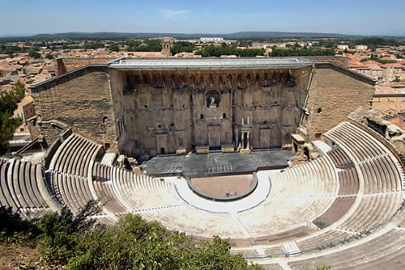

2) Le théâtre élisabéthain

Le théâtre élisabéthain a été conçu au 15ème siècle. Il a été conçu en bois. La scène est située à l’extérieur avec une palissade. Un toit sommaire abrite les acteurs et renvoie le son. Il a une forme circulaire, les spectateurs sont debout autour de la scène en périphérie des loges avec des bans qui sont réservés au nobles. La scène est très avancée vers le publique.
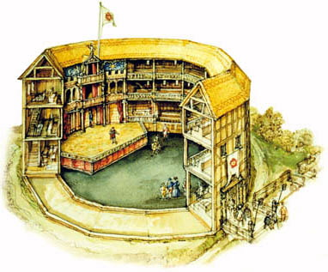

3) Le théâtre à l’italienne

Il a été construit au 19ème siècle en Italie. L’opéra Garnier a été conçu selon ce modèle il est conçu en grande partie en pierre, en bois, en métal et avec du textile. La scène est située à l’intérieur. Dans cet espace fermé on y trouve plusieurs rangées de fauteuil étagé et disposé face à la scène avec une légère courbe. Des loges ceinturent certaines rangées de fauteuils, la scène possède une large ouverture une hauteur et une profondeur permettant le changement rapide des décors imposants.

